**Президентские состязания, муниципальный этап**

**18 марта в г. Добрянке прошел муниципальный этап Всероссийских соревнований школьников "Президентские состязания" для 3, 6 и 10 классов образовательных учреждений Добрянского района. Программа соревнований: ОФП (прыжок в длину с места, челночный бег 3х10 м., подтягивание для юношей и отжимание для девушек, поднимание туловища за 30 сек., наклон вперед из положения сидя), эстафета. Каждая команда состояла из 16 человек (8 девушек и 8 юношей) одного класса.**

**Шестые классы МАОУ "Полазненской СОШ № 1" представлял 6г класс. Команда показала второй результат в ОФП и была лучшая в эстафете. Итог – второе место. Поздравляем: Есина Артема, Епишина Андрея,**

**Казанцева Платона, Катаева Александра, Красильникова Вадима,**

**Семенова Артема, Смелянского Дениса, Ярофеева Егора, Вдовину Софью,**

**Ковтун Евгению, Красильникову Алину, Кузнецову Анну,**

**Курбанбаеву Мухлису, Механошину Алину, Третьякову Софью,**

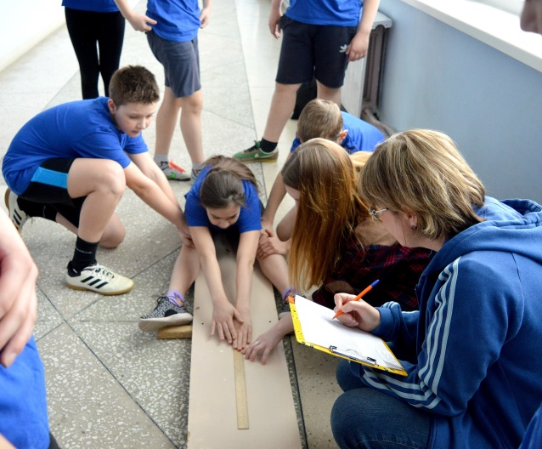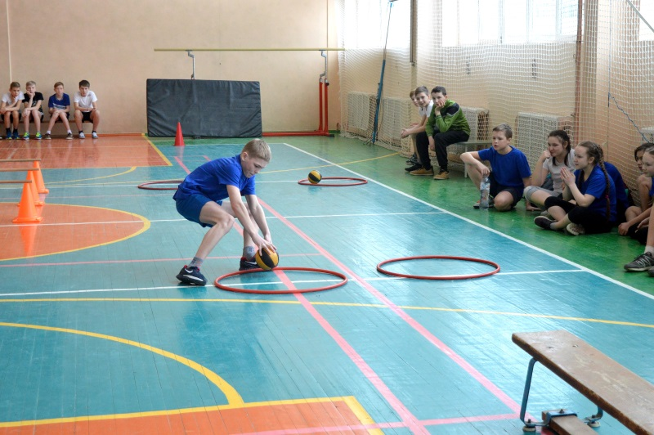  **Чекой Дарью, МишиуАлину.**

**Сборная 10-х классов в итоговом протоколе заняла 2 место среди десятиклассников района, пропустив вперёд МБОУ «ДСОШ № 3».**

**Поздравляем: Вильданову Анну, Галкину Евгению, Губанову Елизавету,**

**Гущину Ксению, Киприянову Анну, Краснову Алёну, Рожкову Алину,**

**Чекой Анну, Батаруева Александра, Жижина Илью, Жижина Степана,**

**Карелина Михаила, Масленникова Дениса, Тазенкова Никиту,**

**Телегина Дмитрия, Шистерова Андрея.**

**Наши маленькие участники – 3а класс не попал в призеры соревнований. Благодарим за участие: Абатурову Викторию, Балдину Каролину,**

**Гайнанову Анику, Дурбажеву Софью, Корякину Валерию, Крупину Марию,**

**Магеррамзаде Сабину, Осотову Александру, Хижняк Анну, Черепанову Анну,**

**Буракова Максима, Гусева Андрея, Давлетбаева Артемия, Дозморова Егора,**

**Кузнецова Андрея, Кузнецова Лаврентия, Меньшикова Романа,**

**Сиднёва Рема, Спешилова Егора.**